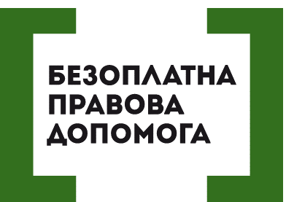

ДО ПРАВИЛ ПЕРЕТИНУ КОРДОНУ ДІТЬМИ ВНЕСЕНО ЗМІНИ

Відтепер громадяни України, які не досягли 16-річного віку, можуть виїжджати за кордон до закінчення терміну дії їхнього проїзного документа.
Як повідомляється на сайті МВС, уряд підтримав певні зміни щодо спрощення процедури виїзду за кордон окремих категорій громадян України, які не досягли 16-річного віку. Пропозиції опрацьовувалися експертами прикордонного контролю Адміністрації Держприкордонслужби відповідно до вимог Закону України «Про внесення змін до деяких законодавчих актів України щодо документів, що підтверджують громадянство України, посвідчують особу чи її спеціальний статус, спрямованих на лібералізацію Європейським Союзом візового режиму для України».
Відтепер лібералізовано вимоги щодо виїзду за кордон дітей у разі їх самостійної подорожі літаками. Змінами батькам надається право доручати супровід дітей, які подорожуватимуть повітряним транспортом, членам екіпажу літаків відповідно до вимог Міжнародної організація цивільної авіації.
Крім того, уточнено термін дії проїзного документа дитини. Зокрема, громадяни України, які не досягли 16-річного віку, можуть виїжджати за кордон до закінчення терміну дії їхнього проїзного документа. Тобто він чинний протягом строку, на який він виданий державним органом.
На окрему увагу заслуговує приведення у відповідність до європейського законодавства перетинання кордону дітьми, народжених за межами України. \
Тепер для перетину державного кордону цією категорією неповнолітніх громадян України, які прямують у супроводі одинокої матері, достатньо мати паспортний документ і свідоцтво про народження, видане компетентними органами іноземної держави, що не містить відомостей про батька дитини та завірене встановленим порядком.
Прийняті зміни вступлять в силу з дня офіційного опублікування постанови.

Порушують ваші права? Ви потребуєте допомоги в судах, і не маєте грошей на адвоката - звертайтеся в Богодухівський місцевий центр з надання безоплатної вторинної правової допомоги, який працює з понеділка по п'ятницю з 08-00 до 17-00, за адресою: м. Богодухів, вул. Покровська, 5. тел. (05758) 3-01-82, 3-03-25.
Єдиний телефонний номер системи безоплатної правової допомоги 0-800-213-103 (безкоштовно зі стаціонарних та мобільних телефонів).

